TÌNH TRẠNG SỬA ĐỔI / BỔ SUNG
Yêu cầu sửa đổi/ bổ sung |  |  | Trang / Phần liên quan việc sửa đổi |  | Mô tả nội dung sửa đổi |  |  |  | Lần ban hành / Lần sửa đổi |  |  | Ngày ban hành
PHẦN KIỂM SOÁT
I-Phân phối :
STT | Bộ phận |  |  |  |  | Người nhận | Ký nhận |  |  | Ngày thu hồi  (có ký giao)
1 | Ban lãnh đạo
2 | Kinh Doanh
3 | Kế Toán Hành chính
4 | Quản lý thi công
5 | Thiết kế
6 | Cung ứng
7
8
9
10
11
II-Phần điều chỉnh :
Ngày |  | Nội dung điều chỉnh |  |  |  |  |  |  |  |  | Lần soát xét
III-Phần ký duyệt
SOẠN THẢO |  |  |  | XEM XÉT |  |  |  | PHÊ DUYỆT

- MỤC ĐÍCH:
Hướng dẫn cách tổ chức nghiệm thu hoàn thành và bàn giao công trình.
- PHẠM VI:
Áp dụng cho tất cả các công trình.
- TRÁCH NHIỆM:
CHTCT, Giám sát công trường và nhà thầu phụ liên quan có trách nhiệm thực hiện Quy trình này.
- PHỤ LỤC KÈM THEO
STT | Mã biểu mẫu | Tên biểu mẫu | Tệp
1 | TC-NTBG-M01 | Phiếu yêu cầu nghiệm thu hạng mục công trình/công trình | 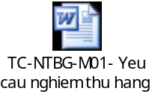
2 | TC-NTBG-M02 | Phiếu yêu cầu nghiệm thu chạy thử thiết bị liên động có tải | 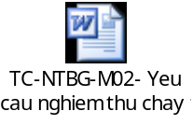
3 | TC-NTBG-M03 | Nghiệm thu hoàn thành hạng mục công trình/công trình đưa vào sử dụng | 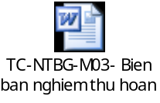
4 | TC-NTBG-M04 | Nghiệm thu nội bộ hoàn thành hạng mục công trình/công trình đưa vào sử dụng | 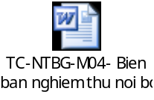
5 | TC-NTBG-M05 | Nghiệm thu nội bộ chạy thử thiết bị liên động có tải | 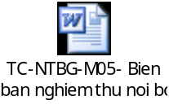
6 | TC-NTBG-M06 | Nghiệm thu chạy thử thiết bị liên động có tải | 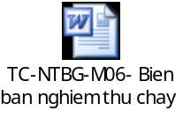
7 | TC-NTBG-M07 | Kiểm tra công tác quản lý chất lượng thi công xây dựng trên công trình | 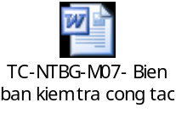
8 | TC-NTBG-M08 | Bàn giao hạng mục công trình/công trình | 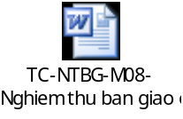
9 | TC-NTBG-M09 | Defect list | 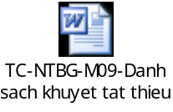
10 | TC-NTBG-M10 | Sổ tay hoạt động và bảo trì | 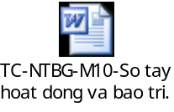
11 | TC-NTBG-M11 | Biên bản nghiệm thu | 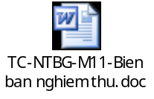

∗ Ghi chú: Nếu Chủ đầu tư lập mẫu biên bản nghiệm thu thì sử dụng theo mẫu do Chủ đầu tư lập
- THEO DÕI SỬA ĐỔI:

Lần  sửa đổi | Phần  thay đổi | Nội dung thay đổi hoặc thêm mới | Thời gian  thay đổi

- NỘI DUNG:
QUY TRÌNH NGHIỆM THU HOÀN THÀNH VÀ BÀN GIAO CÔNG TRÌNH
